«История есть география во времени, а география — история в пространстве».
Жан Жак Элизе Реклю

15 марта 2016 года библиотека провела День кафедры географии и экологии. Вниманию преподавателей, студентов и магистрантов были представлены учебная и научная литература по физической и экономической географии, экологии, методике преподавания этих дисциплин. | 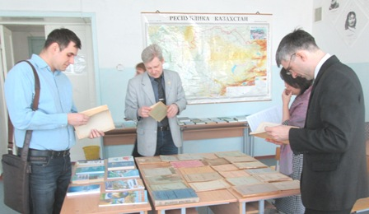

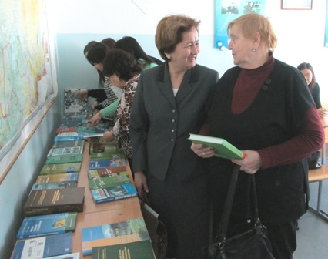 | 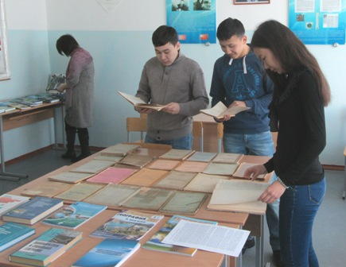 | 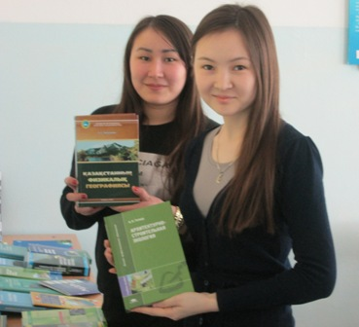

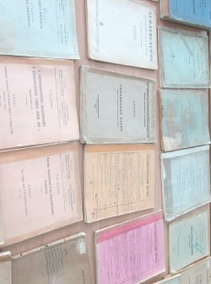 | Редкие книги по географии нашего края, полученные в дар от дочери бывшего преподавателя Пильгук В.Я., много лет проработавшего на кафедре, также не остались без внимания.
Список литературы:

1. Алыбаева, Р. А. Охрана наземных и водных экосистем [Текст] / Р. А. Алыбаева. - Алматы : Бастау, 2013. - 324 с. -
2. Андреева, Т. А. Экология в вопросах и ответах [Текст] : учебное пособие / Т. А. Андреева. - М. : Проспект, 2006. - 184 с.
3. Астафьева, Л. С. Экологическая химия [Текст] : учебник / Л. С. Астафьева. - М. : Академия, 2006. - 224 с.
4. Атлас мира [Текст]. - М. : Астрель, 2014. - 64 с. : карты.
5. Бакирова , С. Гидрогеология [Текст] : учебник / С. Бакирова . - Астана : Фолиант, 2012. - 344 с.
6. Балхаш и соляные озера его бассейна [Текст]. - М.-Л. : АН СССР, 1936 - ., Вып.ХI. - 150 с.
7. Бейсенова, Ә. С. Қазақстанның физикалық географиясы [Текст] : окулық / Ә. С. Бейсенова. - Алматы : Дәуір, 2014. - 540 б. - (Қазақстан Республикасы Білім және ғылым министрлігі ).
8. Биогеография [Текст] : оқулық / А. М. Сергеева [и др.]. - Алматы : Дәуір, 2012. - 368 б. - (Қазақстан Республикасы Білім және ғылым министрлігі ).
9. Братков, В. В.Геоэкология [Текст] : окулық / В. В. Братков, Н. И. Овдиенко. - Алматы : Дәуір, 2014. - 264 б.
10. Бродский, А. К. Биоразнообразие [Текст] : учебник для студентов учреждений высшего профессионального образования / А. К. Бродский. - М. : Академия, 2012. - 208 с. - (Бакалавриат).
11. Галай, Е. Использование природных ресурсов и охрана природы [Текст] / Е. Галай. - 2-е изд. - Минск : АМАЛФЕЯ, 2008. - 525 с.
12. География [Text] : учеб. для студ. образоват. учрежд. сред. проф. образования / ред. Е. В. Баранчиков. - М : Академия, 2005. - 480 с.
13. Геология и разведка месторождений полезных ископаемых [Текст] : учебник для студентов учреждений высшего профессионального образования / под. ред. В. В. Авдонина. - М. : Академия, 2011. - (Бакалавриат).
14. Гладкий, Ю. Н. Общая экономическая и социальная география [Текст] / Ю. Н. Гладкий. - 2-е изд., перераб. и доп. - М. : Академия, 2013. - 384 с. - (Бакалавриат).
15. Гладкий, Ю. Н. Общая экономическая и социальная география зарубежных стран [Text] / Ю. Н. Гладкий. - М : Академия, 2006. - 448 с.
16. Голицын, А. Н. Основы промышленной экологии [Текст] : учебник / А. Н. Голицын. - М. : Академия, 2002. - 240 с.
17. Григорьев, А. А. Природные условия Казахстана [Текст] / А. А. Григорьев. - М.-Л. : АН СССР, 1944. - 50 с. - (Научно-популярная серия).
18. Гринев, В. Я. О гидрогеологических исследованиях в Джезказганском районе летом 1929 г. [Текст] : (Предварительный отчет) / В. Я. Гринев. - М.-Л. : Геологическое изд-во всесоюзного геолого-разведочного объединения, 1931. - 32 с.
19. Гринин, А. С. Промышленные и бытовые отходы. Хранение, утилизация, переработка [Text] / А. С. Гринин, В. Н. Новиков. - М. : ФАИР-Пресс, 2002. - 336 с.
20. Гурвич, В. Ф. Озеро Янги-куль [Текст] / В. Ф. Гурвич. - Ташкент : ГИНТиСЭЛ, 1939. - 74 с.
21. Джусупова, Д. Б. Экологиялық биотехнология [Текст] : Оқулық / Д. Б. Джусупова. - Алматы : Дәуір, 2013. - 336 б. - (ҚР Жоғары оқу орындарының қауымдастығы).
22. Дмитрук, Н. Г. Методика обучения географии [Текст] : учебник для студентов учреждений высшего педагогического профессионального образования / Н. Г. Дмитрук, В. А. Низовцев, С. В. Васильев. - М. : Академия, 2012. - 320 с. - (Бакалавриат).
23. Домрачев, П. Ф. К вопросу о классификации озер Северо-Западного края [Текст]. № 53 / П. Ф. Домрачев. - Петроград : Типография Российского Гидрологического Института, Братков, В. В. Геоэкология [Текст] : окулық / В. В. Братков, Н. И. Овдиенко. - Алматы : Дәуір, 2014. - 264 б.
24. Ермаков, Н. В. Жизнь соляных водоемов [Текст] : (Эльтон и Баскунчак). № 2 / Н. В. Ермаков. - Саратов : Волжская Биологическая Станция, 1928. - 37 с. - (Наши водоемы).
25. Әбілмәжінова, С. Материктер мен мұхиттардың физикалық географиясы [Текст] : оқулық / С. Әбілмәжінова. - Алматы : Дәуір, 2013. - 519 б. - (Қазақстан Республикасы Білім және ғылым министрлігі ).
26. Захваткин, А. А. Соловецские озера [Текст] : краткий гидробиологический очерк / А. А. Захваткин. - Соловки : СОК, 1927. - 142 с.
27. Землеведение [Текст] : географический журнал им.Д.Н.Анучина. - М.-Л. : Объединенное научно-техническое изд-во , 1937 - Т.ХХХIХ, Вып.2 / ред. А. А. Борзов. - 176 с. -
28. Зыкова, В. П. Материалы по фауне Волги и гидрофауне Саратовской губернии [Текст] / В. П. Зыкова. - М. : Типо-лит. Товарищества И.Н.Кушнерева и К, 1903. - 148 с.
29. Известия биологического научно-исследовательского института при молотовском государственном университете им. М. Горького [Текст]. - Молотов : МГУ, 1941 -Т. 12 Вып.2 / ред. Д. Е. Харитонов. - 71 с. - 300 т.
30. Известия всесоюзного научно-исследовательского института озерного и речного рыбного хозяйства [Текст]. - Л. : Звезда, 1947 - Т.ХХУ, Вып.I / ред. И. А. Дрягин. - 162 с.
31. Иссыккульская экспедиция 1928 г. [Текст]. - Л. : Изд-во АН СССР, 1930 - Вып.1 / ред. Л. С. Берг. - 136 с.
32. Карпинский, А. Очерки геологического прошлого Европейской России [Текст] : статьи 1883-1894 гг. с дополнительными примечаниями / А. Карпинский. - М.-Петроград : Военная Типография, 1919. - 149 с. - (Классики естествознания).
33. Кассин, Н. Г. Краткий геологический очерк Северо-Восточного Казахстана [Текст] / Н. Г. Кассин. - М. : Геологическое изд-во, 1931. - 77 с.
34. Кисленко, В. Н. Общая и ветеринарная экология [Text] / В. Н. Кисленко, Н. А. Калиненко. - М. : КолосС, 2006. - 344 с. - (Учебники и учеб. пособия для студентов высш. учеб. заведений).
35. Книжников, Ю. Ф. Аэрокосмические методы географических исследований [Text] : учебник / Ю. Ф. Книжников, В. И. Кравцова, О. В. Тутубалина. - М. : Академия, 2004. - 336 с.
36. Ковалевский, С. А.Лик Каспия [Текст] : палеогеография моря в четвертичное время / С. А. Ковалевский. - Баку-Москва : ОНТИ-АЗНЕФТЕИЗДАТ, 1933. - 130 с.
37. Комарова, Н. Г. Основы экологии и геоэкологии [Текст] : учебник / Н. Г. Комарова. - М. : Академия, 2012. - 272 с. : ил. - (Бакалавриат). :
38. Косарев, В. Лесная метеорология с основами климатологии [Текст] : учебное пособие/ В. ККосарев, Т. Андрющенко. - 2-е изд., испр. и доп. - СПб. : Лань, 2007. - 288 с. : ил.
39. Ложниченко, О.Экологическая химия [Текст] : учебное пособие / О. Ложниченко, И. Волкова, В. Зайцев. - М. : Академия, 2008. - 272 с. .
40. Мазбаев, О. Б. Дүниежүзінің табиғат ресурстары географиясы [Текст] : Оқулық / О. Б. Мазбаев, Т. О. Увалиев. - Алматы : Полиграфкомбинат, 2013. - 244 б.
41. Молчанов, Л. А. Озёра Средней Азии [Текст] / Л. А. Молчанов. - Ташкент : ГИНТиСЭЛ, 1929. - 82 с.
42. Монографии Волжской биологической станции [Текст]. - Саратов : ВБС, 1934 - ., № 3 : Исследования по экологии и изменчивости. - 93 с.
43. Научные основы нормирования экологического стока рек Казахстана [Текст] / М. Ж. Бурлиев, Б. В. Фащевский [и др.]. - Алматы : Кағанат, 2014. - 408 с.
44. Пехов, А. П. Биология экология негіздерімен [Текст] : оқулық / А. П. Пехов. - Алматы : Қазақстан Республикасы Жоғары оқу орындарының қауымдастығы, 2012. - 758 б. - (ҚР Жоғары оқу орындарының Қауымдастығы
45. Пирожник, И. География мирового океана [Текст] : пособие для студентов вузов / И. Пирожник, Г. Рылюк, Я. Еловичева. - Минск : ТЕТРА СИСТЕМС, 2007. - 320 с. : ил.
46. Погода [Текст] : энциклопедический путеводитель. - М. : Махаон, 2007. - 304 с. : ил.
47. Проблемы загрязнения основных трансграничных рек Казахстана [Текст]. - Алматы : Қағанат, 2014. - Т.1 : Ертисский, Балкаш-алакольский, Арало-сырдарьинский и Жайык-каспийский бассейны.
48. Пузаченко, Ю. Г. Математические методы в экологических и географических исследованиях [Text] : учеб. пособие для студ. вузов / Ю. Г. Пузаченко. - М. : Академия, 2004. - 416 с.
49. Ручин, А. Б. Экология популяций и сообществ [Text] : учебник / А. Б. Ручин. - М. : Академия, 2006. - 352 с.
50. Садовникова, Л. К. Экология и охрана окружающей среды при химическом загрязнении [Текст] : учебное пособие / Л. К. Садовникова, Д. Орлов, И. Лозановская. - 3-е изд., перераб. - М. : Высшая школа, 2006. - 334 с.
51. Серапинас, Б. Б. Математическая картография [Текст] : учебник / Б. Б. Серапинас. - М. : Академия, 2005. - 336 с.
52. Сергеева, А. Тұрғындар географиясы [Текст] : оқу құралы / А. Сергеева. - Астана : Фолиант, 2014. - 248 б. - (Жоғары білім).
53. Скрипникова, Л. В. Промышленная экология [Текст] : курс лекций / Л. В. Скрипникова. - 2-е изд. - Астана : Фолиант, 2015. - 392 с. - (Высшее образование).
54. Смирнов, Е. Н. Введение в курс мировой экономики (экономическая география зарубежных стран) [Text] : учебное пособие / Е. Н. Смирнов. - М. : КНОРУС, 2008. - 416 с.
55. Справочник по водным ресурсам СССР [Текст]. - Л. : Изд-во Гос. гидрологического института, 1933 - .Т.ХIII : Северный Казахстан / ред. Н. А. Копылов. - 378 с.
56. Суворов, А. Геология с основами гидрологии [Текст] : учебное пособие / А. Суворов. - М. : КОЛОСС, 2007. - 207 с. : ил. - (Учебники и учеб. пособия для студентов высш. учеб. заведений).
57. Тетиор, А. Н. Архитектурно-строительная экология [Текст] : учебное пособие / А. Н. Тетиор. - М. : Академия, 2008. - 368 с.
58. Тетиор, А. Н. Городская экология [Текст] : учебное пособие / А. Н. Тетиор. - М. : Академия, 2006. - 336 с.
59. Техника и технология защиты воздушной среды [Текст] : учебное пособие для вузов / сост.: В. В. Юшин, В. М. Попов, П. П. Кукин. - 2-е изд., доп. - М. : Высшая школа, 2008. - 399 с. : ил.
60. Трифонов, К. Физико-химические процессы в техносфере [Текст] : учебник / К. Трифонов, В. Девисилов. - М: ИНФРА-М, 2007. - 240 с.
Хомич, В. А. Экология городской среды [Текст] : учебное пособие / В. А. Хомич. - М. : АСВ, 2006. - 240 с. : ил.
61. Труды государственного гидробиологического института [Текст]. - Л. : Гидрометеорологическое изд-во, 1939 - ., № 9 : Вопросы прогнозов режима вод суши. - 107 с. .
62. Труды Государственного гидрологического института [Текст]. - Л.-М. : Гидрометеорологическое изд-во, 1937 - ., Вып.4 : Недостаток насыщения влагою воздуха на территории СССР. - 82 с. – 300
63. Труды Олонецкой научной экспедиции [Текст]. - Ленинград : ИГГИ, 1930 -Ч.2 : География, Вып.1 : Методы морфометрической характеристики озер. - 114 с.
64. Труды Сапропелевого института [Текст]. - Л. : Изд- во Академии наук СССР, 1934 -Т.I / ред. Б. К. Климов. - 263 с.
65. Труды Сапропелевого института [Текст]. - Л. : Изд- во Академии наук СССР, 1934 - Т.I / ред. Б. К. Климов. - 263 с.
66. Чекалин, С. И. Основы картографии, топографии и инженерной геодезии [Текст] : учебное пособие / С. И. Чекалин. - М. : Академический проект, 2009. - 393 с.
67. Черняховский, Э. Управление экологической безопасностью: менеджмент окружающей среды [Текст] / Э. Черняховский. - М. : Альфа-Пресс, 2007. - 248 с.
68. Шарыгин, М. Введение в экономическую и социальную географию [Текст] : учебное пособие / М. Шарыгин, В. Столбов. - М. : Дрофа, 2007. - 253 с.
69. Эдельштейн, К. К. Гидрология материков [Текст] : учебное пособие / К. К. Эдельштейн. - М. : Академия, 2005. - 304 с. : ил. - (Высшее профессиональное образование).
70. Экология және тұрақты даму [Текст] : оқулық / М. Тонкопий [и др.]. - Алматы : Дәуір, 2011. - 312 б. - (Қазақстан Республикасы Білім және ғылым министрлігі ).
71. Экология и устойчивое развитие [Текст] : учебник / М. С. Тонкопий, Н. М. Ишкулова, Н. М. Анисимова. - Алматы : Экономика, 2011. - 378 с.
72. Шалгымбаев, С. Т.Тенденции развития экологического образования на современном этапе [Текст] / С. Т. Шалгымбаев ; ред. А. Г. Санмурзина. - Алматы : Қазақ университеті, 2005. - 234 с
73. Эколого-геологические карты: теоретические основы и методика составления [Текст] / ред. В. Т. Трофимов. - М. : Высшая школа, 2007. - 407 с. : ил.

